产品式样书
GZW-19.8K JAPAN
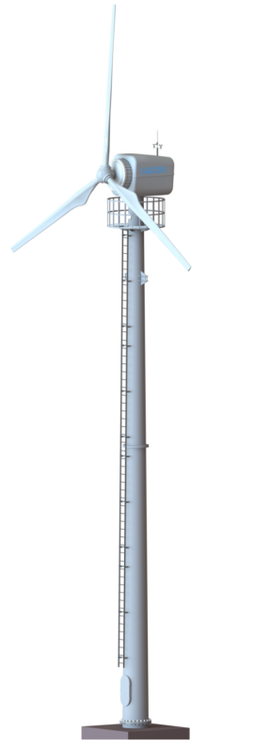
品名：19.8K风力发电机
型号：GZW-19.8K

系统优势

1．主动变桨距技术
①变桨控制系统能有效吸收风速波动对变桨系统的冲击，精准调控，故障率低。
②低风速启动：自动调节最佳启动角度，风速3m/s即可启动，启动后具有加速功能。
③超风速稳定运行：高于额定风速的情况下，系统仍能保持持续稳定额定功率输出，无需停机保护。
2.永磁发电机
发电机采用自主设计的稀土永磁直驱式发电机，无增速箱和传动轴部件，能量损失小、启动风速低，避免了增速箱与主轴之间产生振动现象。机械故障率低，提高了机组效率、年发电量和可靠性。
3.高性能叶片
①叶片的翼型经过空气动力学仿真设计，风能利用率高、噪音低。
②采用增强型玻璃钢材质，确保叶片的高强度。
4.先进的控制系统
控制系统完全自主研发。可自动检测环境风速、风向、发电机转速、设备温度、系统直流输出电压、电网电压、绞缆状态等参数。硬件设计选用国际一流厂家的电气元件，运行稳定，抗干扰能力强。系统可扩展性强，具有良好的兼容性。
5.安全保护系统
具有智能变桨，主动偏航，电磁刹车等多重系统保护措施。软件采用冗余式控制策略，自动控制风机变桨、偏航、稳压及卸荷。配备了备用电源系统，确保了电网故障时安全保护系统仍可正常工作；同时系统配备手动急停按钮，可实现紧急情况下手动停机，确保风电系统安全可靠运行。
6. 对环境的影响
优化的低速永磁发电机技术和叶片良好的空气动力特性，将风力发电机组的噪音水平降到最低限制。

年发电曲线图

年发电收益
FIT价格：18日元/kWh
年平均风速(m/s) | 年发电量(kWh) | 年发电金额(日元)
4.0 | 38,200 | 687,600
4.5 | 46,100 | 829,800
5.0 | 54,500 | 981,000
5.5 | 65,000 | 1,170,000
6.0 | 75,200 | 1,353,600
6.5 | 86,700 | 1,560,600
7.0 | 98,100 | 1,765,800
7.5 | 110,500 | 1,989,000
8.0 | 123,900 | 2,230,200

规格表

制造者 | 扬州冠中电力设备有限公司
制造国 | 中国
轴方式 | 水平軸
系统连接形式 | 系统互连型
运行温度范围 | -20 ～ +50℃
相对湿度 | 4 ～ 95%RH
转子方向（逆风/顺风） | 逆风
叶轮旋转方向（顺时针/逆时针） | 顺时针
桨叶数 | 3片
桨叶材料 | 增强型玻璃纤维树脂 GFRP
桨叶长度 | 6.35m
叶轮直径 | 13.29m
叶轮受风面积 | 138.76㎡
塔高 | 20m(轮毂中心高度)
切入风速 | 3m/s
切出风速 | 25m/s
安全风速 | 50m/s
额定风速 | 10m/s
转数范围 | 0 ～ 90r
额定转速 | 90r/min
发电机形式 | 永磁直驱发电机
风机额定输出（风速9米/秒） | 19.8kW
控制装置型式 | LWC-19.8KG
输出控制方式 | 主动变桨距控制
偏航控制方式 | 主动偏航控制
机械的保护功能 | 主动变桨距控制  主动偏航控制  电磁制动（电阻负荷制动器）  主轴制动器（盘式电磁制动器）
自动停止手段 | 主动变桨距控制  主动偏航控制  主轴制动器（盘式电磁制动器）
制动方式 | 主轴制动刹车（盘式电磁制动刹车）
标准年间发电量（年平均风速7米/秒） | 98,100kWh
噪音水平 | ≤ 60dbA（25m处）
产品寿命 | 20年

产品尺寸（示意图）
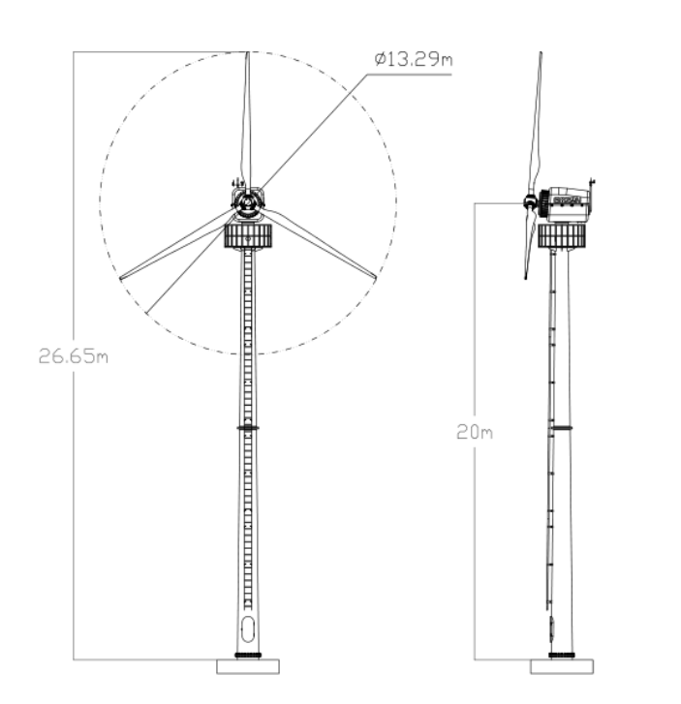

备注：1. 以上图示中的产品外观仅供参考；
2. 19.8kW系列产品包含：GZW-19.0K、GZW-19.2K、GZW-19.5K、GZW-19.7K、GZW-19.8K款。

